上理工附中2015学年第一学期高三历史摸底考试
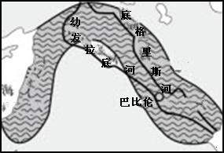
一、选择题(共75分)
以下每小题2分，共60分。每题只有一个正确选项。
1. 产生于右图所示“新月沃地”的古代文明成就是
A．《汉穆拉比法典》 B．《罗摩衍那》
C．《摩柯婆罗多》 D．《荷马史诗》

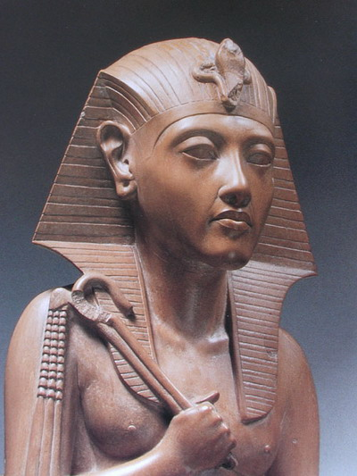
2．图中的法老,手上有两根权杖，一根管辖生者，一根管辖死者。据此推测，反映的主要理念是
A．众权于一身 B．来世信仰
C．死者为尊 D．天人感应
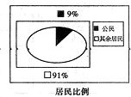
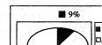
3 ．某同学在研究性学习中摘录了伯利克里的一段话：“我们的政治制度之所以被称为是民主政治，是因为政权掌握在全体公民的手中，而不是在少数人手中”，还找到了下面的图片。据此判断他研究的内容最适合的课题是
成年男性公民
其他居民

民
A．雅典民主制度起源之研究 B．雅典民主政治倒退之研究
C．雅典民主政治确立之研究 D．雅典民主政治利与弊研究
4．乔尔•科特金在《全球城市史》中说：“城市商人和手工业者躲在安全的城墙后面，他们享受到的独立性是东方城市居民所无法想象的。这里既没有皇帝、哈里发和苏丹限制私有财产权，也没有商人阶层的行业协会特权”。材料所述现象的出现是由于
A．等级君主制的形成 B．君主专制的形成
C．城市自治斗争结果 D．地方割据的结果
5．“开始于沙漠中的一个宗教，在短短的一个世纪内，已发展成为横跨欧亚大陆的强大帝国，到750年，他统治了从比利牛斯山到信德，从摩洛哥到中国边境的广大地区。”斯塔夫里阿诺斯《全球通史》里所说的这一帝国和宗教是
A．罗马 基督教 B．阿拉伯 伊斯兰教
C．拜占庭 东正教 D．奥斯曼 伊斯兰教
6.《圣经·使徒行传》记载，地方行政长官命令鞭打使徒保罗，保罗声称自己是罗马公民后马上被释放了，并收到一封官方道歉信。此事可印证
A. 基督徒能够受到公正平等对待 B. 罗马法保护公民的权利
C. 罗马公民地位高于地方行政官 D. 罗马公民犯罪不受惩罚
7．“在公元前800年至200年之间发生的精神历程之中，那时出现了时至今日我们与之共同生活的人。……非凡的事都集中在这一时代发生，同时又独立地在中国、印度、巴勒斯坦、希腊等地出现。”对材料中“ 时至今日我们与之共同生活的人”准确理解是
A．孔子\悉达多\耶稣\苏格拉底 B．秦始皇\悉达多\汉谟拉比\梭伦
C．孔子\悉达多\耶稣\穆罕默德 D．孟子\悉达多\穆罕默德\柏拉图
8．法国卡佩王朝（987-1328）统治初年，曾经出现过王室靠拦路抢劫过路商队，以资补充王室费用的现象。这说明
A．基督教势力的强大 B．封建等级制下王权式微
C．庄园经济水平低下 D．等级君主制下市民参政
9．在下图“？”应填
①罗马帝国 ②奥斯曼帝国 ③拿破仑帝国 ④德意志帝国
A．①② B．①③ C．③④ D．②④
10. 宣誓效忠者表示：我保证我将忠于威廉伯爵，我将始终不渝地以及毫不虚假地向他一个人而不是任何其他人效忠。——12世纪佛兰德斯伯爵官邸宣誓效忠礼节的描绘。上述材料情景反映的政治制度是
A．封建等级制 B．等级君主制 C．君主专制 D．君主立宪制
11．1934年《食货半月刊》创刊，其（编辑）指出：“史学虽不是史料的单纯排列，史学却离不开史料。理论虽不是史料的单纯排列可以产生，理论并不是原形一摆，就算成功了的。中国社会史的理论斗争，总算热闹过了。但是如不经一番史料的搜求，特殊问题的提出和解决，那进一步的理论争斗，断断是不能出现的。”这位编辑要表达的是
A．史学研究即是史料学 B．史料学可以取代理论
C．理论无益于史学研究 D．理论建构离不开史料
12．在中国古代历史上，“齐人”、“鲁人”、“楚人”、“燕人”等名称的出现，主要是因为
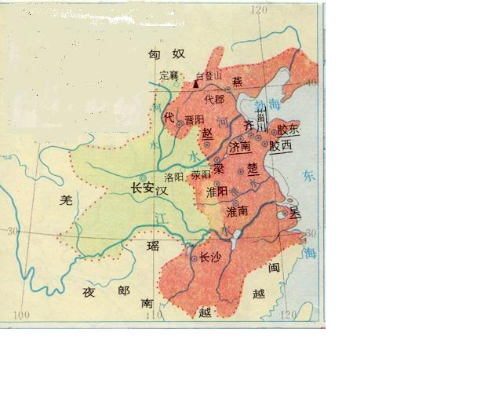
A．内外朝制 B．封邦建国制度 C．郡县制 D．行省制
13．从右边地图的信息中可以判断是中国古代的
A．大秦王朝 B．西汉初年 C．东汉政权 D．南宋政权
14．在唐代的文学和艺术作品中，骆驼和胡人逐渐成为流行的文化符号，造成这一现象的原因有
①民族融合的加强 ②丝绸之路的畅通
③文化政策的开放 ④三省制度的盛行
A．①②③ B．①②④ C．①③④ D．②③④
15．一位学者评论他所处的朝代，认为当时地方州郡之所以“日就困弱”，是因为朝廷把各州的“兵也收了，财也收了，赏罚政刑一切收了。”该学者所处的朝代是
A．秦朝 B．西汉 C．宋朝 D．清朝
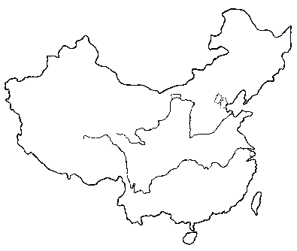
16．中国古代历史上，外来文化主要通过两个方向传入中国（如右图）。其中，明末清初后，主要是通过方向②传入中国的外来文化是
①
②
A．佛教 B．伊斯兰教 C．道教 D．基督教
17．乾隆《嘉定县志》称：“男耕得食，女织得衣，普天所同。而嘉邑之男以棉花为生，嘉邑之女以棉布为务。植棉以始之，成布以终之。然后贸易钱米，以资食用。”嘉定经济与“普天所同”经济的根本区别是
A．男女分工不同 B．种植作物不同
C．经济规模不同 D．经济形态不同
18．“从公元25年到公元140年之间，汉代的人口从5900万减少到4800万。” 导致这一变化的主要因素是
A．农民起义导致人口减少 B．豪强势力，隐匿人口
C．北方少数民族大量内迁 D．军阀割据，战乱不断
19．中国服饰在不同历史时期特征各异，如战国的“清新”、唐的“丰满华丽”、宋的“理性美”，这些特征折射出的历史现象分别是
A．百家争鸣、民主政治、新思潮萌发 B．罢黜百家、政治腐朽、理学盛行
C．百家争鸣、经世致用、国家富强 D．百家争鸣、国家富强、理学盛行
20．“居天地之中者日中国，居天地之偏者日四夷。四夷外也，中国内也。”此话反映了中国士大夫
A．注重经典考证 B．推崇理学独尊 C．以自我为中心 D．重视国家主权
21．他有许多容克的观念，他曾宣称普鲁士必须抓住任何有利时机进行扩张，建立一个新的德意志联邦的思想在他脑海里是逐渐发展起来的。他是
A．俾斯麦 B．舒曼 C．阿登纳 D．勃兰特
22．19世纪中叶，俄国知识分子曾感叹：“当我们谈论拿破仑的那场光荣之战时，已经忘却了：自那时以来，欧洲一直在进步的道路上前行，而我们却停滞不前。”不久之后，俄国开始“前行”。这次“前行”的起点是
A．彼得一世改革 B．亚历山大二世改革 C．二月革命 D．十月革命
23.托克维尔在《旧制度与大革命》说“政府的种种罪恶所造成的所有政治反对精神，既然不能在公共场合表现出，就只能潜藏在文学之中，而作家已成为旨在推翻国家全部社会政治制度的强大政党的真正首领 。”这反映托克维尔
A. 主张思想言论自由反对专制 B. 主张作家才能肩负反专制重任
C. 主张以文学形式表现政治精神 D. 主张效法并运用近代政党制度
24. 在英国资产阶级革命期间，对于国王的存废，英国人经历了反抗国王，处死国王，请回国王和“进口”国王的不同选择。对此理解正确的是
A．英国国王处于“统而不治”的虚君地位
B．体现出英国政治体制缺乏民主传统习惯
C．反映了“君权神授”被“君权民授”取代
D．反映了英国民主政治不断选择完善的过程
25．罗丹曾面对卢梭的塑像发出感慨“他目光中含有无限精微的气息，那是十八世纪诸人物的共同性格。”罗丹所指“十八世纪诸人物的共同性格”是
A．尊崇人文主义，否定天主教的教规
B．倾向“自由、平等、民主”，反对君主政体
C．提倡归纳或实验的方法，推翻了古代以来诸多定律及学说
D．以理性的方法思考人类社会的现象，不轻易接受各种教条
26.如果世界结束于1820年，一部此前300年全球经济史的主体就会是东亚；只有结尾的简短一章可能提到遥远的大西洋沿岸。这里的“结尾的简短一章”喻指
A．新航路开辟 B．西方早期殖民扩张
C．工业革命 D．资本主义世界体系确立
27. “关于第一次西航用费的确切数字已不可能得到，但是根据各种线索和迹象估计，总数大概是200万马拉维迪。伊莎贝拉曾打算把她的王冠上的珠宝换钱，……哥伦布在这桩事业中自己筹措了25万马拉维迪，不足的数目大概是从国库预支的。”这说明新航路开辟
A．得到了西班牙王室支持 B．由垄断性贸易公司组织
C．受到宗教改革运动影响 D．导致大量财富流入欧洲
28. 在漫不经心的观察者看来，18世纪以后的工业革命，不仅仅是经济和技术问题，实际上它是可怕的非常复杂的政治.社会和文化的大变动问题。这是因为
A．它推动产业结构和阶级关系的变化 B．它开启世界向着整体性发展的序幕
C．它促使了人类文明形态的重大转型 D．它改变了人类生产方式和生活方式
29.某文献指出“前面我们已经看到，工人革命的第一步就是无产阶级变为统治阶级，争得民主。……把一切生产工具集中在国家手里，即集中在已组织成为统治阶级的无产阶级手里，并且尽可能更快地增加生产力的总量。”此文献是
A．《权利法案》 B．《人权宣言》 C．《共产党宣言》 D．《联合国家宣言》
30．19世纪中期，一位到英国旅游的加拿大人面对煤燃烧造成的遮天蔽日的烟雾，认为这 “为空气增加了一种可靠性和营养，让你似乎能感觉到肺在咀嚼它。”对这种“感受”最合理的解释是
A．化学以及医学知识的缺乏 B．英属殖民地人对英国表示尊重
C．工业化时代到来感到兴奋 D．对工业革命环境污染深感担忧
以下每题3分，共15分。每一选项的分值可能为0、1、1、3分。选出最佳一项，多选不得分
31. 据载：1835年，英国棉纺织业中18岁以下的童工有9.5万人，占全部工人的43.3%；女工11.9万人，占全部工人的54.3%。1839年，在英国的419560名工人中，除了23%是成年男工外，其余都是女工和儿童。这一段表明
A.资本家目的在于追求利润最大化 B.女工与童工的用工成本相对低廉
C.成年男工独立意识增强觉醒较早 D.工业革命带给英国巨大就业机会
32、从图一（汉郡国并行图）到图二（元行省分布图）的变化，最能够反映出
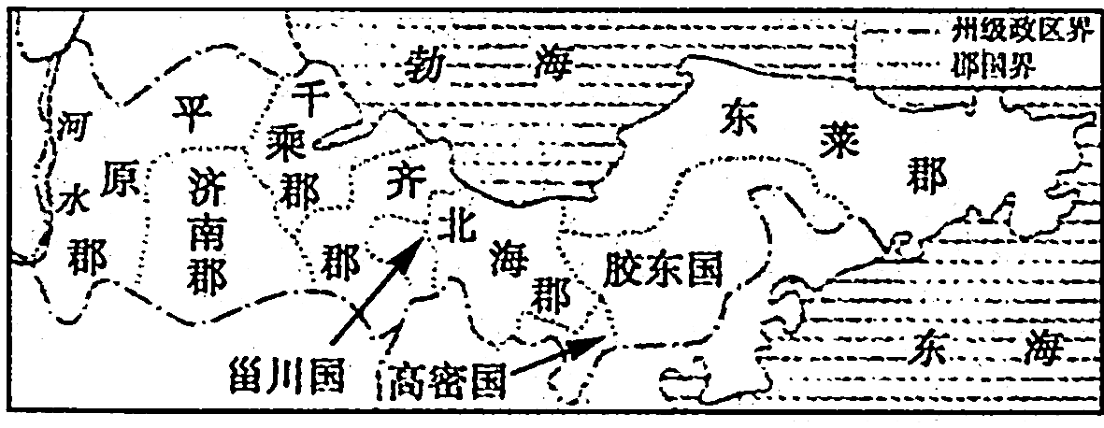
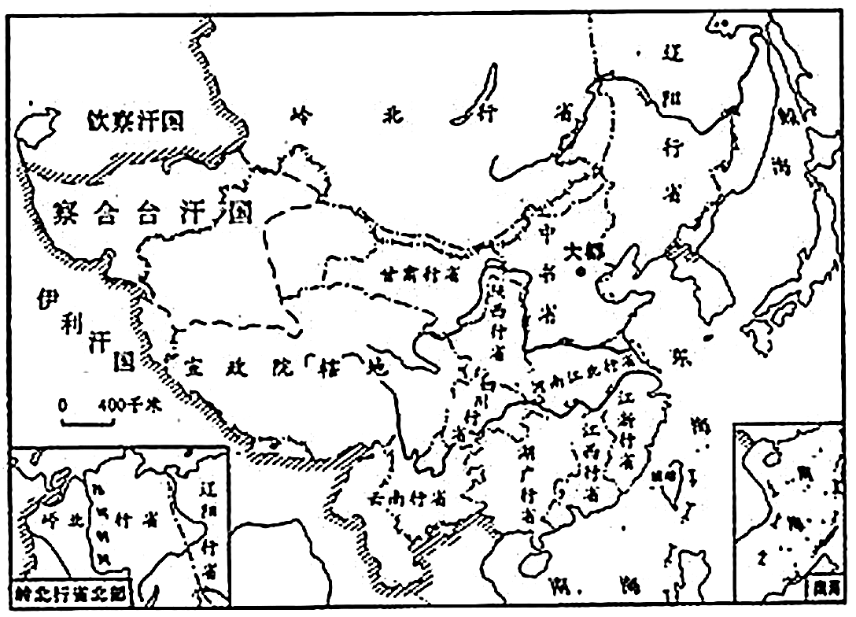

A．郡县制仍然是地方行政制度 B．地方势力是中央集权的隐患
C．中央对地方的控制逐渐加强 D．中央与地方之间的矛盾消除
33. 司马迁著《史记》时，文献关于黄帝的记述内容不一甚至荒诞不经，有人据以否定黄帝的真实性。司马迁游历各地，常常遇到人们传颂黄帝的事迹。有鉴于此，他从文献中“择其言尤雅者”，编成黄帝的事迹列于本纪之首。这一撰述过程表明
A.《史记》关于黄帝的记录目前基本可信 B. 传说一定程度上可以反映历史的真实
C. 历史文献记录可以与口头传说相印证 D. 最完整的历史文本记录的历史最真实
34．在周代，墓葬有严格的等级规定。考古显示，战国时期，秦国君王墓葬规模宏大，其余墓葬无明显等级差别；而在经济发达的东方六国地区，君王、卿大夫的墓葬等级差别明显。这表明
A．经济发展是分封制度得以维系的关键 B．秦国墓葬情况与地方县制的设立相关
C．秦国率先消除分封体制走向集权统治 D．东方六国均遵守分封制下的等级制度
35．齐世荣主编的《西欧封建社会》中描述：问一位中世纪学者是哪里人，他的回答不是“法国”、“英国”或“意大利”等国人，相反，他总以出生和生活的地方作为答词，“我是坎特伯雷人”、“我是加泰罗尼亚人”等。这种现象表明
A．庄园的分散性和封建等级制的特殊性使西欧社会处于王权衰微、分裂割据的局面
B．封建等级制下封臣只向封主宣誓，忠诚于自己的领主而非国王及其所代表的国家
C．在当时情况下，西欧中世纪的人们还没有形成强烈的民族意识和清晰的国家观念
D．学者们处于对自己领主的忠诚、家乡的热爱以及对王权的鄙视有意回避国家概念
二、非选择题（共75分）
36.中世纪的欧洲（12分）
“经年累代的研究业已表明，中世纪社会仍在持续发生变化，而且变化甚大，乃至公元1300年的欧洲已大大不同于公元600年的欧洲了。史学家们现在认识到中世纪欧洲具有巨大的创造力，约在公元1500年左右，中世纪时代临近结束时，欧洲的技术和政治的和经济的结构，已在世界上所有其他文明当中占有决定性的优势。”
——（美国）霍莱斯特《欧洲中世纪简史》
问题：
（1）公元1300年的欧洲比之于公元600年时有哪些方面的“大大不同”？（6分）
（2）公元1500年左右，“欧洲的技术和政治的和经济的结构”比其他文明具有怎样的“决定性的优势”？（6分）

37．相权与君权。著名学者唐德刚在其《袁氏当国》一书中提到：（著名历史学家）钱穆认为，传统中国古代的相权是制衡君权的法宝，比现代西方的三权分立制还要完美。你是否同意？依据所学，阐述你的观点。（12分）

38．“以欧洲为中心的文明世界”（共14分）
帕尔默在《欧洲崛起：现代世界的入口》中写到：“要了解现代世界，必须从欧洲开始，因为从16世纪以来欧洲在数世纪中建立了一个空前强大的、全球性的政治、军事、经济、技术和科学体系的综合体，这是由欧洲及欧洲移民后裔组成的国家构成的“文明世界”。到19世纪70年代，世界上确实已存在一个“以欧洲为中心的文明世界”。
叙述从16世纪至19世纪“以欧洲为中心的文明世界”形成的过程。

39．文明开化（12分）
材料一 1872年太政官发布废止幕府时代服饰的布告，自天皇以下，达官贵人纷纷在正式场合身穿西洋大礼服，洋服一时成了时髦衣着。饮食结构也在变化，幕府时代禁食的牛肉被称为“开化的药铺”、“文明的药剂”，“士农工商、男女老少、贤愚贫富等咸以不食牛肉为不开化”，牛肉火锅店里顾客盈门。一群群年轻人聚在店里边大嚼牛肉，饮用葡萄酒，边用蹩脚的英语谈论时事，成为众人趋之若鹜的时尚。
——宋成有《新编日本近代史》
材料二 （1888年日本某学者认为）一国文明之进步，必基于国民本来之元气和性格，绝不是仅凭一朝一夕的模仿和虚饰就可以得到解决的。然而，我国开国以来只是眩晕于滔滔而来的泰西文明之外观，而不考究泰西文明能有如此今日之所以然。一味心醉于泰西文明之结果，便产生了崇拜泰西文明之风潮。此风潮破坏了作为国民独立之根基的国民性格，虚饰了一国之文明。 ——松本三之介《政教社文学集》
请回答：
（1）据材料一，概括指出日本文明开化的特征。（4分）
（2）据材料一、二，说明日本人在吸收外来文明的态度上发生的变化。结合所学知识，分别指出前后态度产生的原因。（6分）
（3）据上述材料，指出有些日本人“眩晕于滔滔而来的泰西文明”这一错误的实质。（2分）

40. SHEEP与SHIP（10分）
有两个以S打头的英文单词在近代英国历史上大行其道。第一个是SHEEP，第二个是SHIP。正是这两个“S”促进英国较早走上了资本主义的发展道路，日后成为一个“日不落”帝国。
问题： 你怎样看待两个“S”对近代英国和世界的影响？（10分）

41.女皇帝的故事（15分）
故事一
武则天个性和行为有时却像个男生，本来是皇后的她喜欢干预国家大事，关于任用官员、政策制订等她都要参一脚。当时有许多大臣看不惯武则天，常常反对她为难她，因此她便开始培养一批自己的人马，排挤原有的官员。最后自己当起了皇帝。当上皇帝后的武则天在用人方面遭到很大的质疑。她对于有经验的老臣很反感，于是积极培养一些民间人才为官，成为自己的人马。这时候武则天认为她的统治有被推翻的可能，因此她进行了恐怖统治，希望能有效制止人民的反叛的行动；她赋予这些官员极大的权力，可以对捉到的罪犯直接进行残酷的惩罚。也因此有人说她是一个残酷、喜欢杀人的皇帝。

故事二
武则天是高宗的妃子，她的知书达理甚得皇上的喜爱。因此皇上常常和他讨论国家大事，而她也尽力辅佐皇上，并常提醒皇上如何治理国家，展现了她治国的能力。当上皇帝后的武则天在用人方面与以往的皇帝作法有些不同。她任用官吏不计较出身低微，只要她认为是有才能的人就立即重用；并对于贪污行贿、危害百姓的官员决不姑息，可说是赏罚分明，有错即罚有功就赏。又因为中国自古以来以农立国，所以她重视农业发展，关心民生疾苦，更下令减轻百姓的纳税负担。在这样的作风下政治越来越清明，人民的生活也越来越好。

问题：你对武则天的两则有所差异历史故事有如何的解释与评价（15分）
上理工附中2015学年第一学期高三历史摸底考试答题纸
班级 ___________________ 姓名 ___________________ 学号 _______________
一、选择题
1 | 2 | 3 | 4 | 5 | 6 | 7 | 8 | 9 | 10
11 | 12 | 13 | 14 | 15 | 16 | 17 | 18 | 19 | 20
21 | 22 | 23 | 24 | 25 | 26 | 27 | 28 | 29 | 30
31 | 32 | 33 | 34 | 35

二、非选择题（共75分）
36.中世纪的欧洲（12分）
（1）公元1300年的欧洲比之于公元600年时有哪些方面的“大大不同”？（6分）

（2）公元1500年左右，“欧洲的技术和政治的和经济的结构”比其他文明具有怎样的“决定性的优势”？（6分）

37．你是否同意？依据所学，阐述你的观点。（12分）

38．叙述从16世纪至19世纪“以欧洲为中心的文明世界”形成的过程。（14分）

39．文明开化。（12分）
（1）

（2）

（3）

40. 你怎样看待两个“S”对近代英国和世界的影响？（10分）

41.女皇帝的故事（15分）

2016届高三摸底考试历史评分标准
一、选择题
1 | 2 | 3 | 4 | 5 | 6 | 7 | 8 | 9 | 10
A | A | D | C | B | B | A | B | A | A
11 | 12 | 13 | 14 | 15 | 16 | 17 | 18 | 19 | 20
D | B | B | A | C | D | D | B | D | C
21 | 22 | 23 | 24 | 25 | 26 | 27 | 28 | 29 | 30
A | B | A | C | D | C | A | C | C | C
31 | 32 | 33 | 34 | 35
A/C | C/D | B/D | C/A | A/D

二、非选择题（共75分）
36.中世纪的欧洲（12分）
（1）公元1300年的欧洲比之于公元600年时有哪些方面的“大大不同”？（6分）
（1）政治：等级君主制代替封建等级制度；出现自治城市与领主斗争。（任一2分）经济：商品经济活跃，城市复兴。（2分）文化：世俗文化尤其是大学的兴起挑战神学占主导的传统教会势力。（2分）
（2）公元1500年左右，“欧洲的技术和政治的和经济的结构”比其他文明具有怎样的“决定性的优势”？（6分）
（2）公元1500年左右，科学技术的进步，为新航路开辟提供了技术条件；（2分）
新航路开辟使得世界贸易范围空前扩大，商品流通数量、品种聚增，欧洲主导的世界市场开始形成；（2分）
君主专制制度推行重商主义政策，早期殖民扩张为欧洲带来资本主义发展的资本、原料和市场；（2分）
文艺复兴、宗教改革运动的深入开展，扫除了传统教会势力的阻碍和束缚，解放了人们的思想。（2分）
（共四个方面，任三个方面就可6分）
37．
有观点判断（1分）围绕以下两个方面展开：介绍现代西方三权分立制，（4分）中国古代相权与君权的关系。（7分）
例如：
不同意：（1分）
两种制度反映的是不同时代的政治制度，不能简单比较。中国古代丞相的设置是专制主义中央集权的产物，丞相地位再尊崇，权限再大，也从属于君权之下。（观点2分）秦设丞相，虽为百官之长，但军国大事均由皇帝裁决；西汉武帝设内朝，由亲信参与军国大事讨论，以此抑制相权；唐设三省六部制，防止个别宰相专权，目的也是为了加强皇权；北宋设正、副相分割相权；明废宰相。（例证3分，不一定完整，有两个例子3分）纵观相权与君权的发展演变，相权不断缩小直至消亡，虽然不排除个别朝代相权较大，但从本质上讲专制主义中央集权不断加强，君权至高无上，相权从制度上无法制约君权。（结论2）
而三权分立是近代启蒙思想家孟德斯鸠提出的国家权力分配的理论，通过对国家立法、行政、司法权力的分散，达到权力的平衡与制约，从而有效防止独裁与专制。（观点2分）美国独立后采纳此理论设计了三权分立的联邦政体，有效地实现了权力的平衡与制约，防止了权力的集中，防范了独裁与专制，保障了资本主义民主制度。（例证2分）
如果同意或某种程度的同意，看阐述的理由酌情给分。例：某种程度的同意：可以唐代的政事堂为例说明相权对君权的限制；说明西方三权分立制度的缺憾。

38．“以欧洲为中心的文明世界”（共14分）
叙述从16世纪至19世纪“以欧洲为中心的文明世界”形成的过程。
15、16世纪之交，随着新航路开辟，西欧国家逐渐掌握了世界市场的主导权。（2分）
15、16世纪，西欧国家民族国家形成，文艺复兴和宗教改革向封建势力发起了冲击。（2分）
17、18世纪，英国、美国、法国相继发生革命，最终在欧美一些国家确立了如英国君主立宪制、美国共和制等资产阶级民主制度。（2分）
从18世纪中后期开始，英国率先开始了工业革命，引领了欧美各国的工业化浪潮，最终欧洲确立了经济上的领先地位。（2分）
随着工革命进行，欧美列强加紧对外殖民扩张和倾销商品，建立了欧洲为中心的世界市场体系，资本主义世界市场体系初步形成。（2分）
19世纪中期，俄国废除农奴制、德意志完成统一、日本进行明治维新，相继走上资本主义道路，以欧洲为中心的资本主义世界体系基本确立。（2分）
19世纪70年代至20世纪初，第二次工业革命推动，，，主要资本主义国家瓜分世界，资本主义世界殖民体系形成。（2分）
水平2：仅运用与问题缺乏关联度的边缘知识进行回答（按题意相符程度给分）
组织水平1：叙述成结构（2分）；水平2：叙述较连贯（1分）；水平3：仅罗列史实（0分）
39．文明开化（12分）
答案要点：（12分）
（1）特征：自上而下推行；涉及范围广泛；（2分）国民竞相效仿；学习西方表面化。（2分）
（2）变化：由模仿虚饰变为理性对待。（2分）
前因：摆脱民族危机；改变落后状况。（2分）
后因：全盘西化的现实危害；传统文明的社会价值。（2分）
（3）实质：片面理解西方文明（不了解西方文明的内涵）。（2分）

40. SHEEP与SHIP（10分）
你怎样看待两个“S”对近代英国和世界的影响？（10分）
进步影响：
英国视角：14~16世纪，圈地运动是英国早期资本原始积累的重要手段（1分）；促进了英国农业革命性的变化；为英国资本主义的发展提供了大量自由劳动力，使英国较早走上资本主义发展道路。（1分）。泛指15世纪新航路开辟后，英国大力发展海外贸易和殖民扩张，扩大了英国市场和原料来源，促进了英国资本主义的快速发展（1分）。具体指汽船的使用，实现了水上交通运输业的大变革，促进了工业化的进程。（1分）
世界视角：圈地运动（引起了农业革命性变化）推进了英国革命和工业革命，为资本主义社会和工业文明树立了典范；
汽船的发明和使用，促进了交通运输变革，密切了世界各国和各地区间的经济文化联系；
进一步促进人类社会由分散地域性历史向整体的世界历史发展的转折，推进了近代英国和世界向工业化和现代社会的发展。（任二，4分）
消极影响：
英国视角：圈地运动使农民一度失去土地和生活保障（1分）；世界视角：英国的海外殖民与扩张不仅掠夺亚非等地资源，也破坏了各地传统的文明。（1分）

41.女皇帝的故事（25分）
问题：你对武则天的两则有所差异历史故事有如何的解释与评价（15分）
（3）评分项一 观点
答案1：历史的事实与历史叙述之间存在着书写者的选择
答案2：历史叙述与书写差异以及选择与源于书写者按照主体的需要去追寻历史的含义
答案3：在不同主体的历史叙述中我们可以找到各自相关的内容补充，同时也能衡量相关书写者价值取向
答案4：无观点或与情境无关

评分项二 史实
答案1：能提取文本所提供的信息，并能将其与文本解释者所处的背景、立场等史实建立联系。
答案2：能从文本中提取直接与间接信息
答案3：能从文本中提取直接信息
案例4：没有使用文本信息

评分项三 论述
答案1：能够进行由表及里的论述
答案2：史实、观点与论证三者做到一致、逻辑完整
答案3：史实、观点与论证三者不一致，逻辑混乱、跳跃
答案4：回避问题

评分项四 组织
答案1：叙述成结构
答案2：叙述连贯通顺
答案3：仅能罗列史实

